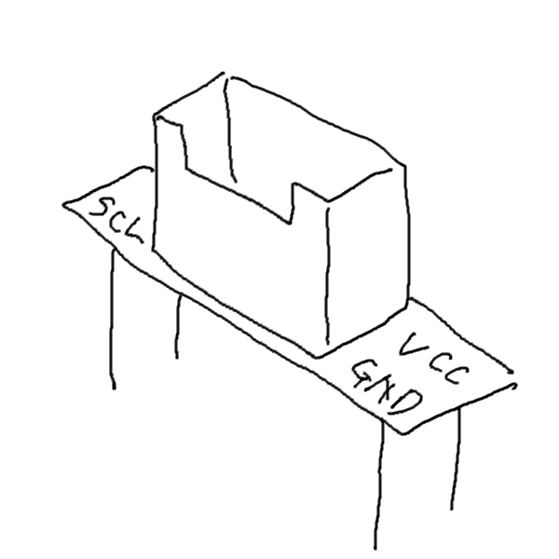  Groveコネクタ  ブレイクアウトボード  縦型両側ピン | Groveコネクタ  ブレイクアウトボード  縦型両側ピン | Groveコネクタ  ブレイクアウトボード  縦型両側ピン | Groveコネクタ  ブレイクアウトボード  縦型両側ピン | Groveコネクタ  ブレイクアウトボード  縦型両側ピン | Groveコネクタ  ブレイクアウトボード  縦型両側ピン
Groveコネクタ  ブレイクアウトボード  縦型両側ピン | Groveコネクタ  ブレイクアウトボード  縦型両側ピン | Groveコネクタ  ブレイクアウトボード  縦型両側ピン | Groveコネクタ  ブレイクアウトボード  縦型両側ピン | Groveコネクタ  ブレイクアウトボード  縦型両側ピン | Groveコネクタ  ブレイクアウトボード  縦型両側ピン
Groveコネクタ  ブレイクアウトボード  縦型両側ピン | Groveコネクタ  ブレイクアウトボード  縦型両側ピン | Groveコネクタ  ブレイクアウトボード  縦型両側ピン | Groveコネクタ  ブレイクアウトボード  縦型両側ピン | Groveコネクタ  ブレイクアウトボード  縦型両側ピン | Groveコネクタ  ブレイクアウトボード  縦型両側ピン
Groveコネクタ  ブレイクアウトボード  縦型両側ピン | Groveコネクタ  ブレイクアウトボード  縦型両側ピン | Groveコネクタ  ブレイクアウトボード  縦型両側ピン | Groveコネクタ  ブレイクアウトボード  縦型両側ピン | Groveコネクタ  ブレイクアウトボード  縦型両側ピン | Groveコネクタ  ブレイクアウトボード  縦型両側ピン
Groveコネクタ  ブレイクアウトボード  縦型両側ピン | Groveコネクタ  ブレイクアウトボード  縦型両側ピン | Groveコネクタ  ブレイクアウトボード  縦型両側ピン | Groveコネクタ  ブレイクアウトボード  縦型両側ピン | Groveコネクタ  ブレイクアウトボード  縦型両側ピン | Groveコネクタ  ブレイクアウトボード  縦型両側ピン
Groveコネクタ  ブレイクアウトボード  縦型両側ピン | Groveコネクタ  ブレイクアウトボード  縦型両側ピン | Groveコネクタ  ブレイクアウトボード  縦型両側ピン | Groveコネクタ  ブレイクアウトボード  縦型両側ピン | Groveコネクタ  ブレイクアウトボード  縦型両側ピン | Groveコネクタ  ブレイクアウトボード  縦型両側ピン

